【今日信息】我心上的人
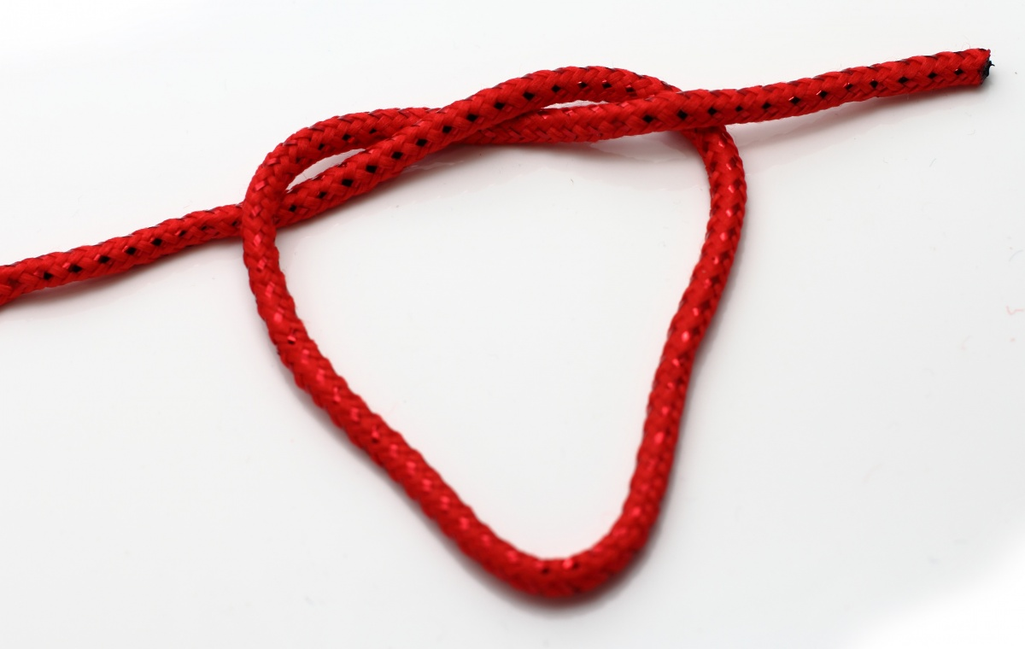
羅煜寰弟兄
經文：腓利門書一8-14
引言
保羅撰寫此封書信的主要目的，就是希望腓利門能夠憑著愛心赦免並接納悔過信主的阿尼西母。在這故事的背面，我們不只看見了福音的縮影，更見證了這三位聖徒如何靠著信仰，共同學習這場生命的功課。
- 保羅的請求 (8-9)
- 不靠自己權勢
保羅並不仗恃著自己的身分地位，用命令的方式告誡腓利門。他原本具備了四項條件，“靠著基督”：他是奉差的使徒；“合宜的事”：這是腓利門原本該做的事；“有了年紀”：屬靈經歷豐富；“為主被囚”：肯為信仰付代價的鬥士。
保羅為了促成腓利門與阿尼西母的和好，不惜放棄自己的權利，卑微勞苦；豈不讓人聯想到主耶穌「不堅持自己與神平等的地位」（腓二6），為了完成救贖付出極重代價。
- 只憑愛心請求
保羅原本可以“放膽吩咐”腓利門，卻願在愛裡謙卑捨己，擺出請求的姿態。乍看似乎保羅太過懦弱，其實他是把整件事情的處理原則，提升到了另一個更高的水準。
按照世上一般人的習慣，總是以理服人、得理不饒人，基督徒卻不應如此。保羅放棄了情理法，訴諸更高的生命原則：命令的總歸就是愛（提前一5）。這提醒我們，信徒與神切不斷的聯繫，就是在主裡的愛（羅八39）。
- 阿尼西母的轉變 (10-12)
- 保羅帶領信主
當保羅在羅馬第一次入獄時，擁有自己的居所並且可以接見訪客，甚至講道教導（徒廿八31），阿尼西母想必是在那段時間內，因為隨從眾人前往聽道而悔改信主。
阿尼西母自從信主後想必是大有改變，以至於保羅將他留在身邊，甚至稱他為「我所生的兒子」。他也甘心順服保羅的安排，返回歌羅西向主人腓利門致歉，並且聽候發落。
- 成為有益的人
阿尼西母的意思是「有益處」，根據教會傳統紀載，阿尼西母後來成為以弗所附近的教會監督。正如保羅所說，他信主前只為自己謀利，從今爾後為神謀利，殷勤服事，成為一個對別人有益處的人。
保羅稱他為「心上人」（心愛的、心腸），就是希望腓利門也能好好愛護阿尼西母。讓人聯想到舊約大祭司的胸牌上鑲著十二顆寶石，象徵神的選民就是神的心上人。今天主耶穌也是這樣，把原本卑賤無用的我們捧在心上、摟在懷裡，像是心肝寶啊。
- 腓利門的善行 (13-14)
- 本應服事保羅
腓利門很可能是保羅在亞西亞的時候帶領信主的（徒十九10），因此保羅說，讓阿尼西母代替腓利門服事他乃是「合宜的事」。主僕二人先後都從保羅聽信福音，只是中間夾雜著背叛的情節，現在保羅要讓他們主僕相會，多麼令人感動的事。
- 善行出於甘心
保羅如果直接將阿尼西母留在身邊，想必主僕二人也不會抗議，但是保羅希望他們這樣做不是出於勉強，而是因為甘心樂意。更重要地，保羅差阿尼西母回去，是要解決一個根本的問題。
腓利門必須向著主，在主裡真心寬恕與接納，顯出屬主生命；同樣地，阿尼西母也必須向著主，在主裡真心悔過與順服，重拾無愧良心。基督徒彼此間的關係，不是外表的噓寒問暖，而是內在的生命連結，表現在饒恕與接納當中；我若不愛看得見的弟兄，就不能愛看不見的神（約壹四20）。
- 三人生命的功課

- 微妙三角關係
當保羅決定讓阿尼西母帶著這封信返回歌羅西時，他做了一件冒險的事。首先他必須承擔阿尼西母中途脫逃或是腓利門不買帳的風險，更何況自己少了個幫手，而且還要放下身段，扮演中保，寫信請求。
阿尼西母順服保羅的安排，雖然保羅應允代償虧負（一18），他仍要面對主人的發落；更困難的是，他要信靠神的安排，繼續自己為奴的身分（林前七24），伺候這位基督徒弟兄。
腓利門面對著脫逃返家的阿尼西母，按照當時的規矩，應當加以嚴懲甚至處死。他在社會的壓力下，學習順服聖靈的管治，饒恕與接納這個得罪他的奴僕，並且以弟兄相稱。
- 效法捨己的愛
這三人要如何才能通過這場考驗呢？他們必須靠著基督的愛。三個人都需要效法基督捨己的愛：放下自己、顧念別人，這是超越情理法的更高法則，是在基督裡的生命之道。
結語
今天你我雖然不完美，卻都享有神完全的愛；我們也要用這種心情彼此看待，相互尊重。神要得著一批彼此相愛的子民，不是因為你我可愛，乃因為我們都是主耶穌的心上人。
3/8【血糖測量健康講座】
高血壓、高血糖、高血脂的「三高」，是妨礙人們過健康生活的因素；它是現代人都會面對的生活威脅，卻也是可以預防的。為使弟兄姊妹了解如何預防「三高」，對自己身體的影響，第一波將邀請教會中的專業醫護人員，舉辦與糖尿病相關的健康講座，同時進行血糖測量之預防性活動。
時間：3月8日(主日)中午12:00~16:00
地點：副堂(測飯前血糖)、教會大會堂
內容：測量飯前血糖、測量飯後血糖，健康講座
方式：
1. 有興趣參與測試的弟兄姊妹，請於3/1主日預先登記(小桌上)，以便事先準備測量用材料。
2. 參與測量者請於3/8上午07:00後禁食，擘餅聚會時請勿吞飲葡萄汁。
3. 3/8上午聚會結束後，12:00~12:20在副堂擬分三組測量〈飯前血糖〉；測量後與大家一起用餐，並於下午14:10~15:00，在大堂舉行與血糖相關的〈健康講座〉。
4. 講座結束後，在大堂實施〈飯後血糖〉測量。
5. 參與測量的弟兄姊妹，將發給「血糖測量記錄表」；醫護同工會將測量結果填入，同時提供預防血糖異常的相關注意資訊。
【獎助學金】大專、高中在學的弟兄姊妹，即日起至3月22日止可申請教會獎助學金。請至辦公室領取發給辦法及申請書。
信義神學院【神學講座】
地點︰本教會會堂
時間︰3/28(六)13:30~17:00
講員︰陳冠賢牧師(信神教務長)
主題︰翻轉人生的事奉觀
~~信徒皆祭司的當代省思
專題一︰認識信徒皆祭司--聖經與教義基礎
專題二︰信徒皆祭司--當代反思與實踐
~~歡迎邀請主內肢體參加~~
本週各項聚會
今日 09:30 兒童主日學
09:45 主日講道
10:30 中學生團契 進大堂
11:00 慕道班 劉介磐弟兄
11:00 信仰造就班 暫停一次
11:00 擘餅紀念主聚會
14:10 成人主日學 劉介磐弟兄
從埃及到西乃山 出一~十八
週二07:00 晨更聚會 陳東周弟兄
約伯記廿八
19:30 英文查經班
週三 19:30 交通禱告會 陳宗賢弟兄
週四 15:00 姊妹聚會 陳梅軒姊妹
週五 15:00 姊妹禱告會
19:30 愛的團契 哥林多後書
19:30 小社青 家庭聚會
週六 18:00 社青團契 讀書會
18:00 大專團契 查經聚會
一起參加2~6月【讀經計畫】了嗎？
本週將完成進度是—出埃及記廿五~卅二章，歡迎跟進，大家一起來重讀舊約！完成「讀經表」進度者，還有獎品鼓勵喔！
台北市基督徒聚會處 第2367期 2015.03.01
教會網站：http://www.taipeiassembly.org
主日上午 主日下午 下週主日上午 下週主日下午
聚會時間：9時45分 2時10分 9時45分 2時10分
司 會： 陳宗賢弟兄 羅煜寰弟兄
領 詩： 賴大隨弟兄 劉介磐弟兄 安城秀弟兄
司 琴： 俞齊君姊妹 駱君萍姊妹 駱君萍姊妹
講 員： 羅煜寰弟兄 劉介磐弟兄 呂允仁弟兄 血糖測試與健康講座
本週題目：我心上的人 成人主日學 下週主題： 恩慈的行動
本週經文：腓利門書8~14 下週經文：羅馬書二4
上午招待：蔣震彥弟兄 林和東弟兄 下週招待： 吳瑞碧姊妹 許家蓁姊妹
楊晴智姊妹
臺北市中正區100南海路39號。電話（02）23710952傳真（02）23113751

論到世上的聖民，他們又美又善，是我最喜悅的。
以別神代替耶和華的，他們的愁苦必加增。
詩篇十六3~4

